INFORME DE FISCALIZACIÓN AMBIENTAL

INSPECCIÓN AMBIENTAL

RECYCLING INSTRUMENTS LTDA. (RECICLAJE DE SOLVENTES Y ACEITES USADOS) - LAMPA

DFZ-2015-226-XIII-RCA-IA

 | Nombre | Firma
Aprobado | María Isabel Mallea A.
Revisado | María Isabel Mallea A.
Elaborado | José Bastías G.

TABLA DE CONTENIDOS
TABLA DE CONTENIDOS 2
1. RESUMEN. 3
2. IDENTIFICACIÓN DEL PROYECTO, INSTALACIÓN, ACTIVIDAD O FUENTE FISCALIZADA. 4
2.1. Antecedentes Generales. 4
2.2. Ubicación y Layout. 5
3. INSTRUMENTOS DE GESTIÓN AMBIENTAL QUE REGULAN LA ACTIVIDAD FISCALIZADA. 6
4. Hallazgos 7
5. Conclusiones 7
6. ANEXOS. 8

RESUMEN.

El presente documento da cuenta de los resultados de la actividad de fiscalización ambiental realizada por la Seremi de Salud Region Metropolitana, a la unidad fiscalizable“Planta de Reciclaje de Solventes y Aceites Lubricantes Usados”.

El motivo de la actividad de inspección ambiental correspondió al Sub programa de fiscalización, de acuerdo a la Resolución Exenta SMA N°769/2014 que fija Programa y Subprogramas Sectoriales de Fiscalización Ambiental de Resoluciones de Calificación Ambiental para el año 2015

La actividad de inspección fue desarrollada durante el trascurso del dia 27 de Mayo de 2015, entre las 10:15 a 14:30 horas

La actividad productiva consiste básicamente en el Reciclaje de Solventes, el Reciclaje de Aceites Lubricantes Usados y el Almacenamiento de Materias Primas y Productos. El proceso de Reciclaje de Solventes Orgánicos consiste en destilar los solventes usados en equipos destiladores automáticos disponibles:destilador de alto vacío y destilador eléctrico, en un proceso de Destilación, secuencia Evaporación, Condensación. El Proceso de Reciclaje de Aceites Lubricantes Usados, a través de Destilación por Film Delgado, consiste en el secado, filtrado, la evaporación y la condensación del aceite usado, obteniéndose un aceite de alta pureza equivalente a un mínimo de un 90% (masa) del aceite incorporado al proceso y una borra conteniendo principalmente restos de aditivos, restos de metales, restos de combustible, detergentes, polvos y lodo, cuya masa total no supera el 10% del aceite procesado.

Como antecedente adicional, durante la visita de fiscalización se señaló que la planta se trasladará a unas nuevas instalaciones, por lo cual se presentará una DIA al Sistema de Evaluación de Impacto Ambiental; además se indicó que no se realiza reciclaje de aceites usados desde hace aproximadamente 3 años.

Las materias relevantes objeto de la fiscalización incluyeron Manejo de Residuos, Manejo de Vapores, Almacenamiento de Insumos, Manejo de Olores Molestos y Condiciones de Seguridad.

Entre los hechos constatados que representan no hallazgos se encuentran: a) No existe registro de monitoreo de olores molestos (exigencia para el primer año de operación); sin embargo, en la actividad de fiscalización no se perciben olores molestos; b) Almacenamiento de de 3 niveles de pallets y en la Resolución de Calificación Ambiental se especifica que debe ser de 2 niveles. A pesar del incumplimiento constatado, durante la fiscalización se corrobora que la condicion no afecta la estabilidad de la pila.

Considerando lo anterior, se puede concluir que a pesar de encontrarse hallazgos, correspondientes principalmente a diferencias de lo constatado en terreno respecto de lo evaluado, en relación a manejo de olores y almacenamiento de materias primas, se verifica conformidad respecto a las materias relevantes objeto de la fiscalización.

IDENTIFICACIÓN DEL PROYECTO, INSTALACIÓN, ACTIVIDAD O FUENTE FISCALIZADA.

Antecedentes Generales.

Identificación de la actividad, instalación, proyecto o fuente fiscalizada:
RECYCLING INSTRUMENTS LTDA. (RECICLAJE DE SOLVENTES Y ACEITES USADOS) - LAMPA
Región:  Metropolitana | Ubicación específica de la actividad, proyecto o fuente fiscalizada:  La Estera N° 257, Lampa, Parque Industrial Valle Grande
Provincia:
Chacabuco
Comuna: Lampa
Titular de la actividad, instalación, proyecto o fuente fiscalizada:  RECYCLING S.A. | RUT o RUN:  77.032.590-0
Domicilio titular:  La Estera N° 257, Lampa, Parque Industrial Valle  Grande | Correo electrónico:
Teléfono:
(02) 27471330
Identificación del representante legal:  MARCOS INFELD DIUANA | RUT o RUN:  9.665.654-8
Domicilio representante legal:  La Estera N° 257, Lampa, Parque Industrial Valle  Grande | Correo electrónico: Marcosinfeld@recycling.cl
 | Teléfono: (02) 27471330
Fase de la actividad, proyecto o fuente fiscalizada:
Operacion

Ubicación y Layout.

Figura 1. Mapa de ubicación local (Fuente: Google earth 2015).
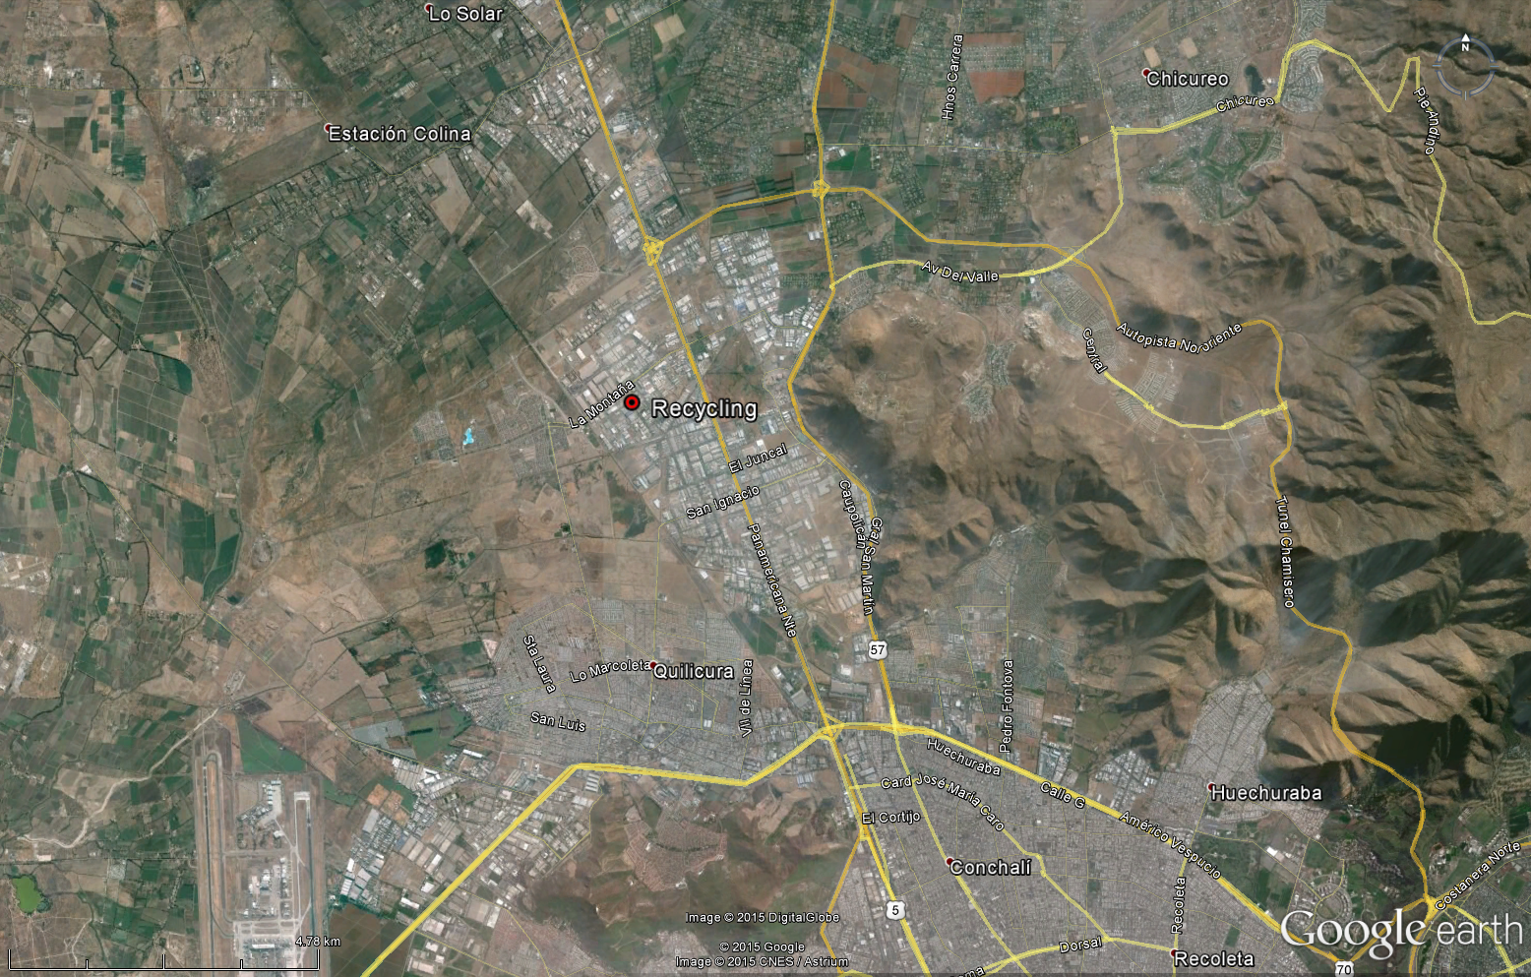
Coordenadas UTM de referencia
Datum: WGS 84 | Huso:19s | UTM N (m):6.311.774 | UTM E (m):338.709

INSTRUMENTOS DE GESTIÓN AMBIENTAL QUE REGULAN LA ACTIVIDAD FISCALIZADA.

Identificación de Instrumentos de Gestión Ambiental que regulan la actividad, proyecto o fuente fiscalizada.
N° | Tipo de instrumento | N°/  Descripción | Fecha | Comisión / Institución | Nombre de la actividad, proyecto o fuente regulada | Comentarios | Instrumento fiscalizado
1 | RCA | 014 | 09-01-2003 | Comision Regional del Medio Ambiente Region Metropolitana | PLANTA DE RECICLAJE DE SOLVENTES Y ACEITES LUBRICANTES USADOS | Sin Comentarios | SI

Hallazgos

De los resultados de las actividades de fiscalización, asociadas a los Instrumentos de Gestión Ambiental indicados en el punto 3, se puede indicar que los principales hallazgos detectados se presentan a continuación. Respecto de los hechos que constituyen las conformidades, estas se encuentra descritas en el acta de fiscalización ambiental:

N° Hecho constatado | Materia específica objeto de la fiscalización ambiental. | Exigencia asociada | Hallazgo
1 | Manejo de olores | 5.3.2 Monitorear la generación de olores, a través de la formación de un panel de 4 personas compuesto por vecinos del sector (para asegurar imparcialidad), a quienes se solicitará una manifestación escrita sobre percepción de olores en forma trimestral, durante el primer año de operación, al cabo del cual los informes serán remitidos a la autoridad competente (Servicio de Salud o el que se solicite), a fin de evaluar los resultados de monitoreo. Serán considerados para estos fines eventuales olores generados por actividades ajenas a Sociedad Recycling Instruments Limitada., que pudieran influir en la evaluación aludida. | No hay registros; sin embargo durante la inspección no se perciben olores molestos en los alrededores de la planta.
2 | Almacenamiento de Materias primas | 3.3.3 Almacenamiento de materias primas. El almacenamiento de materias primas y productos se llevará a cabo en una bodega exclusiva de productos inflamables tipo “A” de 132 m2 y 8 metros de altura. En ella, los productos serán almacenados en 2 niveles de pallets sobrepuestos, dispuestos en cuatro pilas, dos de ellas de 8.4 metros de largo y las otras dos de 6 metros de largo. La capacidad máxima de almacenamiento de la bodega corresponderá a 44 espacios de pallet (6 por cada nivel de pila larga y 5 por cada nivel de pila corta). Si se consideran tambores de 200 litros como unidad de envase y una capacidad de 4 tambores por pallet, la capacidad máxima expresada en tambores corresponde a 35200 litros o bien 176 tambores | El almacenamiento se realiza en 3 niveles de pallets. Sin embargo, no afecta la estabilidad de la pila.

Conclusiones

En consideración a los hechos constatados, se puede concluir que a pesar de encontrarse hallazgos, correspondientes principalmente a diferencias de lo constatado en terreno respecto de lo evaluado, en relación a manejo de olores y almacenamiento de materias primas, se verifica conformidad a las materias relevantes objeto de la fiscalización.

Dicho resultado no obsta a que en el futuro se realicen nuevos procedimientos de fiscalización ambiental, y no lo exime de ninguna clase de responsabilidad que pudiese contraer por cualquiera no conformidad, respecto del instrumento que lo regula, que se produzca con anterioridad o simultaneidad a la(s) fecha(s) en que se efectuó la actividad de fiscalización ambiental, y no hubiera sido directamente percibido en la misma por el fiscalizador.

ANEXOS.

N° Anexo | Nombre Anexo
1 | Acta de Inspección Ambiental de fecha 27 de Mayo de 2015.

